AUDIO-TECHNICA AT-MX341 4路智能混音器
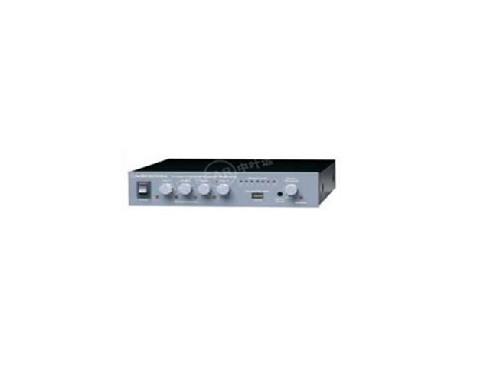
- 附幻象供电功能的4声道自动混音器，也可搭配电容式麦克风使用。
- 4声道麦克风或LINE输入，每声道可个别设定优先顺序，在优先设定声道发言时，其他声道的发言将自动衰减。
- 具备Control Voltage输出端子，可控制外部的讯号灯或摄影机等的开关。
- 可串联5台扩充为20声道的高性能自动混音系统。
- 每声道的输入及总输出均可个别选择为麦克风电平或LINE电平。
- 每声道的12V幻象供电可个别设定。
- 麦克风扩大回路的电平可以简单切换。
- 输出电平指示灯，可设定为峰值（Peak）或均方根值（RMS）
- 具备可将自动混音切换成一般混音器来使用的手动模式功能。
· AT-MX341a 产品规格

输入阻抗 | 话筒: 4,000 ohms Line: 30,000 ohms
输出阻抗 | Line: 200 ohms 话筒: 320 ohms
最大输入电平 | 话筒: -20 dBV Line: +30 dBV
最大输出电平 | Line: +14 dBm (600 ohms) 话筒: -40 dBm (600 ohms)
标准输出电平 | 麦克风: -46dBm（600欧姆）及-44dBV（无负载）  LINE: +4dBm（600欧姆）及+4.4dBV（无负载）
频率响应 | 60-30,000Hz（-3dB）
动态范围（典型） | 75 dB +/-10 dB
固有噪音 | —120dBV（150欧姆）于最高增益
输入衰减 | 10 dB
话筒/LINE输入衰减 | 50 dB
幻象供电 | +12V DC
控制电压输出 | +4V DC
供电 | 12V AC/150mA
工作环境温度 | 32°F to 104°F
重量 | 1.6 kg
大小 | 210.0mm X 238.0mm X 44.0mm (长 X 宽 X 高)
随机附件 | AC整流变压器，LINE连接线，机柜固定用金具及螺

